TUẦN 25: TÂY NGUYÊN
Bài 16: DÂN CƯ, HOẠT ĐỘNG SẢN XUẤT, MỘT SỐ NÉT VĂN HÓA
Ở VÙNG TÂY NGUYÊN (T1)

I. YÊU CẦU CẦN ĐẠT:
1. Năng lực đặc thù:
- Kể được tên một số dân tộc ở vùng Tây Nguyên
- Sử dụng lược đồ phân bố dân cư hoặc bảng số liệu, so sánh được sự phân bố dân cư ở vùng Tây Nguyên với vùng khác.
- Trình bày được một số hoạt động kinh tế chủ yếu ở vùng Tây Nguyên như: trồng cây công nghiệp, chăn nuôi gia súc, phát triển thủy điện,…
- Mô tả được một số nét chính về văn hóa các dân tộc ở vùng Tây Nguyên.
- Nêu được truyền thống đấu tranh yêu nước và cách mạng của đồng bào Tây Nguyên, có sử dụng một số tư liệu tranh ảnh, câu chuyện lịch sử về anh hùng Núp, N Trang Lơng,…
2. Năng lực chung:
- Năng lực tự chủ, tự học: Biết tự chủ thực hiện sử dụng lược đồ phân bố dân cư hoặc bảng số liệu về dân cư ở Tây Nguyên.
- Năng lực giải quyết vấn đề và sáng tạo: Sưu tầm và tìm hiểu một số trang phục của các dân tộc Tây Nguyên.
- Năng lực giao tiếp và hợp tác: Biết trao đổi, góp ý cùng bạn trong hoạt động nhóm và thực hành.
3. Phẩm chất.
- Phẩm chất nhân ái: Tôn trọng sự đa dạng văn hóa của các dân tộc ở vùng Tây Nguyên.
- Phẩm chất chăm chỉ: Tự giác tìm hiểu, khám phá tri thức liên quan đến nội dung bài học.
- Phẩm chất trách nhiệm: Có ý thức trân trọng, tiết kiệm các sản phẩm do con người tạo ra.
- Phẩm chất yêu nước: Thể hiện được niềm tự hào về truyền thống đấu tranh yêu nướcvà cách mạng của đồng bào các dân tộc Tây Nguyên.
Dạy lồng ghép: QPAN
Hình thức: Tinh thần đoàn kết, đồng cam cộng khổ của các dân tộc Tây Nguyên cùng với bộ đội trong kháng chiến chống Pháp và Mỹ
II. ĐỒ DÙNG DẠY HỌC
- Kế hoạch bài dạy, bài giảng Power point.
- SGK và các thiết bị, học liệu phục vụ cho tiết dạy.

III. HOẠT ĐỘNG DẠY HỌC
Hoạt động của giáo viên | Hoạt động của học sinh
1. Khởi động:
- Mục tiêu:
+ Tạo không khí vui vẻ, khấn khởi trước giờ học.
+ Thông qua khởi động, giáo viên dẫn dắt bài mới hấp dẫn để thu hút học sinh tập trung.
- Cách tiến hành:
- GV giới thiệu một số tranh, ảnh,.. để khởỉ động bài học.  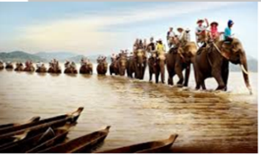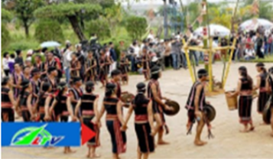  - Giáo viên cung cấp một số hình ảnh về vùng Tây Nguyên cho học sinh quan sát.  + Em cho biết các hình ảnh trên là nét đặc trưng của vùng nào ở nước ta? Em hãy nêu hiểu biết của mình qua các ảnh trên?  - GV dẫn dắt vào bài: Vậy để biết được đặc điểm dân cư cũng như một số nét văn hóa ở Tây Nguyên, chúng ta cùng tìm hiểu qua tiết học hôm nay: “Dân cư, hoạt động sản xuất và một số nét văn hóa ở vùng Tây Nguyên (T1)” |  | - HS quan sát tranh và bằng hiểu biết để trả lời  + Vùng đất Tây Nguyên  + Hội đua voi ; lễ hội cồng chiêng ở Tây Nguyên.  - HS lắng nghe.
2. Khám phá:
- Mục tiêu:
+ Kể được tên một số dân tộc ở vùng Tây Nguyên.
+ Sử dụng bảng số liệu so sánh được sự phân bố dân cư ở vùng Tây Nguyên với các vùng khác.
- Cách tiến hành:
Hoạt động 1: Tìm hiểu dân cư ở vùng Tây Nguyên  * Tìm hiểu về một số dân tộc ở Tây Nguyên (làm việc chung cả lớp)  - GV mời HS làm việc chung cả lớp, thực hiện nhiệm vụ sau:  + Đọc thông tin trong SGK và kể tên một số dân tộc sinh sống ở vùng Tây Nguyên.  - GV nhận xét tuyên dương.  * Tìm hiểu về sự phân bố dân cư (Sinh hoạt nhóm 2)  - GV giới thiệu bảng 1. Mật độ dân số các vùng của Việt Nam năm 2020  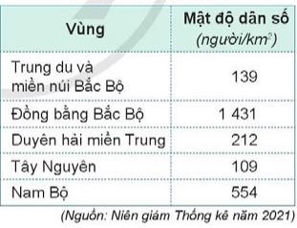  - YC học sinh nêu nội dung bảng trên  - GV mời cả lớp sinh hoạt nhóm 2 dựa bảng trên và thông tin SGK, thảo luận và cho biết:  + So sánh mật độ dân số ở vùng Tây Nguyên với các vùng khác?  + Nhận xét sự phân bố dân cư ở vùng Tây Nguyên?  - GV mời đại diện các nhóm trình bày.  - Mời các nhóm khác nhận xét, bổ sung.  - GV nhận xét, tuyên dương.  - GV mời cả lớp sinh hoạt nhóm 4 trả lời các câu hỏi sau:  + Với Đặc điểm dân cư, xã hội Tây Nguyên như vậy có những thuận lợi và khó khăn gì đối với sự phát triển kinh tế?  + Nêu một số giải pháp nhằm nâng cao mức sống người dân?  - Nhận xét, tuyên dương.  *GD tinh thần đoàn kết: Ổn định chính trị, xã hội là mục tiêu hàng đầu. Hiện nay, nhà nước ta rất quan tâm đầu tư đổi mới, nâng cao đời sống đồng bào dân tộc Tây Nguyên.  Dạy lồng ghép: QPAN  Hình thức: Tinh thần đoàn kết, đồng cam cộng khổ của các dân tộc Tây Nguyên cùng với bộ đội trong kháng chiến chống Pháp và Mỹ |  | - HS làm việc chung cả lớp. Cùng đọc thông tin và trả lời các câu hỏi  + Vùng Tây Nguyên có nhiều dân tộc sinh sống như: Gia Rai, Ê Đê, Ba Na, Mnông, Mông, Tày, Thái, Nùng,...  - HS lắng nghe.  - HS lắng nghe.  - HS nêu  - HS sinh hoạt nhóm 2, thảo luận và trả lời câu hỏi:  + Vùng thưa dân nhất nước ta.  + Phân bố dân cư không đều. Các đo thị và ven trục giao thông chính có mật độ dân số cao hơn mật độ dân số trung bình của cả vùng. Những huyện vùng cao có mật độ dân số rất thấp, nơi thấp nhất chỉ khoảng 10 người/km²  - Đại diện các nhóm trình bày.  - Các nhóm khác nhận xét, bổ sung.  - HS lắng nghe, rút kinh nghiệm.  - Đại diện các nhóm trình bày:  - Thuận lợi: nền văn hóa giàu bản sắc, thuận lợi cho phát triển du lịch.  - Đời sống dân cư còn nhiều khó khăn; thiếu lao động, trình độ lao động chưa cao.  - Đầu tư phát triển kinh tế:  + Xóa đói giảm nghèo, cải thiện đời sống người dân.  + Ngăn chặn phá rừng, bảo vệ đất, rừng.  - HS lắng nghe, ghi nhớ.
3. Luyện tập
- Mục tiêu:
+ Biết xác định một số dân tộc Tây Nguyên.
+ Nhận biết đặc điểm chung và riêng của các trang phục dân tộc ở Tây Nguyên.
- Cách tiến hành:
* Tìm hiểu một số trang phục dân tộc ở Tây Nguyên (Sinh hoạt nhóm 4)  - Mời cả lớp sinh hoạt nhóm 4, cùng nhau thảo luận và thực hiện nhiệm vụ sau:  + Đố các em đây là trang phục của dân tộc nào?  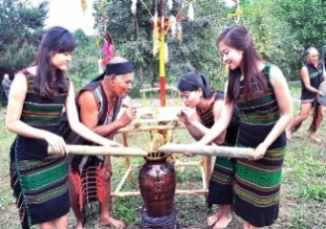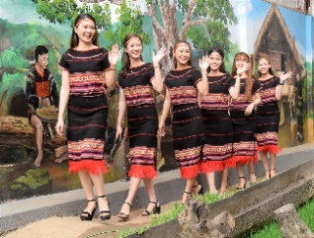  Dân tộc M’Nông Dân tộc Ê đê  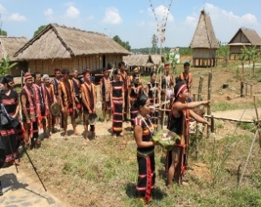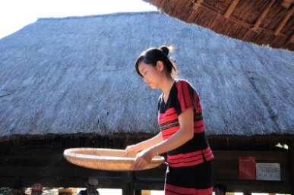  Dân tộc Xơ đăng Dân tộc Pa cô  .....  + Từ đó em có nhận xét gì trang phục truyền thống các dân tộc ở Tây Nguyên thường giống và khác nhau thế nào?  - GV mời các nhóm báo cáo.  - GV nhận xét tuyên dương |  | - Cả lớp sinh hoạt nhóm 4, cùng nhau thảo luận và trả lời câu hỏi:  + Ảnh 1: dân tộc M’Nông  + Ảnh 2: dân tộc Ê đê  + Ảnh 3: dân tộc Xơ đăng  + Ảnh 4: dân tộc Pa cô  + Trang phục truyền thống của các dân tộc Tây Nguyên thường giống nhau là nam đóng khố, nữ quấn váy nhưng khác nhau về màu sắc, hoa văn. Nam nữ đều thích mang đồ trang sức bằng kim loại.  - Đại diện báo cáo, nhận xét.  - HS lắng nghe, rút kinh nghiệm
4. Vận dụng trải nghiệm.
- Mục tiêu:
+ Củng cố những kiến thức đã học trong tiết học để học sinh khắc sâu nội dung.
+ Vận dụng kiến thức đã học vào thực tiễn.
+ Tạo không khí vui vẻ, hào hứng, lưu luyến sau khi học sinh bài học.
- Cách tiến hành:
- GV mời HS tham gia trò chơi “Ai nhanh – Ai đúng”  + Luật chơi: chơi theo tổ, mỗi tổ cử một số bạn tham gia theo lần lượt. Trong thời gian 2 phút  + Kể tên một số dân tộc ở Tây Nguyên.  + Nêu đúng trang phục của một số dân tộc ở Tây Nguyên qua một số hình ảnh.  - Tổ nào tìm đúng và nhiều nhất là thắng cuộc.  + GV mời từng tổ tham gia, GV làm trọng tài bấm giờ và xác định kết quả.  + Nhận xét kết quả các tổ, tuyên dương.  - Nhận xét sau tiết dạy, dặn dò về nhà. | - Học sinh lắng nghe luật trò chơi.  + Các tổ lần lượt tham gia chơi.  - HS lắng nghe, rút kinh nghiệm.
IV. ĐIỀU CHỈNH SAU BÀI DẠY:
..............................................................................................................................
..............................................................................................................................
..............................................................................................................................

